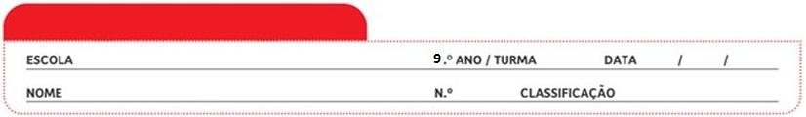
Ficha de Avaliação n.º 3

Grupo I

A Joana é uma jovem de 14 anos a frequentar o 9.º ano de escolaridade. Muitas vezes apresenta uma cor pálida e sempre que se magoa tem dificuldade em estancar as hemorragias. Após uma consulta médica, a Joana fez análises sanguíneas e o resultado encontra-se parcialmente apresentado na tabela I.

Tabela I – Hemograma.
Constituintes sanguíneos | Valores da paciente | Valores de referência
Hemácias | 3 milhões /mm³ | 4 milhões /mm³
Leucócitos | 9000 /mm³ | 5000 – 10 000 /mm³
Plaquetas | 150 000 /mm³ | 250 000 – 400 000 /mm³

1. Classifica como verdadeira (V) ou falsa (F) cada uma das afirmações seguintes.
A – O sangue forma-se a partir da linfa.
B – Os leucócitos são responsáveis pelo transporte de oxigénio e de dióxido de carbono.
C – As plaquetas fazem parte da fração sólida do sangue.
D – As hemácias são as células sanguíneas mais numerosas.
E – Os leucócitos são as únicas células sanguíneas com origem na medula óssea.
F – O sangue transporta os nutrientes para as células e remove as excreções.
G – As plaquetas são responsáveis pela imunidade do organismo.
H – As células sanguíneas têm o mesmo tempo de vida do indivíduo.

2. A cor pálida da Joana poderá estar relacionada com…
A. … excesso de leucócitos e escassez de plaquetas.
B. … escassez de plaquetas e de leucócitos.
C. … escassez de hemácias.
D. … excesso de leucócitos e de hemácias.

3. As plaquetas são ___ essenciais na ____.
A. fragmentos de células sem núcleo (…) coagulação sanguínea
B. células com núcleo (…) coagulação sanguínea
C. fragmentos de células sem núcleo (…) formação de células sanguíneas
D. células com núcleo (…) formação de células sanguíneas

4. As afirmações seguintes dizem respeito ao processo inflamatório. Coloca-as na ordem correta de acontecimento.
A – Destruição dos agentes patogénicos no interior dos leucócitos.
B – Formação de pus contendo leucócitos mortos e restos de microrganismos.
C – Libertação de compostos pelas bactérias e pelos tecidos danificados.
D – Os leucócitos fagocitam as bactérias.
E – Através da diapedese, os leucócitos atravessam as paredes dos capilares.

5. Tendo por base o hemograma, indica uma doença que pode estar a afetar a Joana.

6. Para resolver o problema das hemorragias, a Joana já teve que receber transfusões sanguíneas. Sendo a Joana do grupo sanguíneo A, indica o(s) tipo(s) de sangue de dadores compatíveis.

7. Explica a importância de efetuarmos análises sanguíneas regularmente.

8. Seleciona a opção que avalia corretamente as afirmações seguintes.
I. O sistema linfático é constituído por linfa, sangue, gânglios linfáticos e baço.
II. A linfa intersticial tem composição idêntica à do plasma sanguíneo.
III. Nos gânglios linfáticos são destruídos agentes patogénicos e células cancerígenas.

A. A afirmação I é verdadeira, II e III são falsas.
B. A afirmação II é verdadeira, I e III são falsas.
C. As afirmações I e II são verdadeiras, III é falsa.
D. A afirmação I é falsa, II e III são verdadeiras.

Grupo II

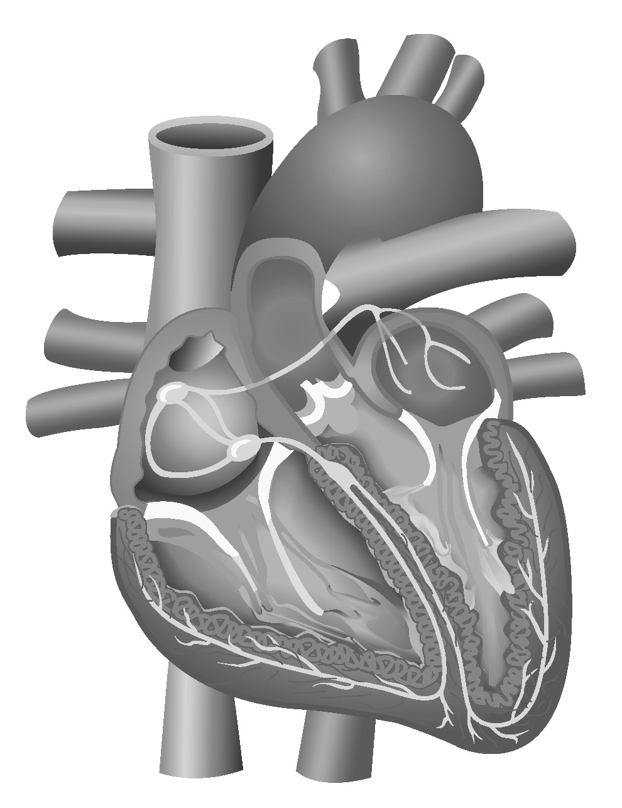
O sistema cardiorrespiratório garante que os gases e nutrientes sejam transportados até às células pelo sangue, sendo o coração o órgão propulsor deste sistema. O sangue circula através de veias, artérias e capilares.

1

2

3

4
7
5

6

8

Fig. 1 – Anatomia do coração humano.

1. Estabelece a correspondência entre os números da figura e os seguintes termos.

A – Aurícula esquerda
B – Válvula bicúspide
C – Artéria pulmonar
D – Ventrículo direito
E – Válvula tricúspide
F – Artéria aorta
G – Veias pulmonares
H – Septo cardíaco

2. Refere a função das válvulas existentes no coração.

3. Seleciona a opção que avalia corretamente as afirmações seguintes.
I. A circulação sistémica permite a oxigenação do sangue.
II. No coração humano não há mistura de sangue venoso com sangue arterial.
III. Todas as artérias transportam sangue arterial.

A. A afirmação I é verdadeira, II e III são falsas.
B. A afirmação II é verdadeira, I e III são falsas.
C. As afirmações I e II são verdadeiras, III é falsa.
D. A afirmação I é falsa, II e III são verdadeiras.

4. Os ventrículos apresentam paredes mais espessas do que as aurículas para…
A. … bombearem o sangue com maior pressão.
B. … armazenarem mais sangue.
C. … impedirem o refluxo de sangue.
D. … bombearem o sangue com menor pressão.

5. Na circulação pulmonar o sangue sai…
A. … do ventrículo esquerdo, passa pela artéria pulmonar, é oxigenado nos pulmões e regressa à aurícula direita pela veia pulmonar.
B. … do ventrículo direito, passa pela artéria pulmonar, é oxigenado nos pulmões e regressa à aurícula esquerda pela veia pulmonar.
C. … da aurícula esquerda, passa pela artéria aorta, é oxigenado nos pulmões e regressa à aurícula direita pela veia pulmonar.
D. … do ventrículo esquerdo, passa pela artéria aorta, é oxigenado nos pulmões e regressa à aurícula direita pela artéria pulmonar.

6. Estabelece a correspondência entre as afirmações da coluna A e os vasos sanguíneos da coluna B. Utiliza cada letra apenas uma vez.

Coluna A | Coluna B
A. Apresentam maior diâmetro que os outros vasos sanguíneos.  B. Possuem paredes muito finas.  C. As suas paredes suportam as pressões mais elevadas.  D. Apresentam válvulas no seu interior.  E. No seu interior o sangue circula a pressões e velocidades reduzidas.  F. Transportam sangue arterial no sentido dos pulmões para o coração.  G. No seu conjunto apresentam uma área superior à dos restantes vasos sanguíneos.  H. Têm paredes espessas e elásticas. | I – Artérias  II – Veias  III – Capilares

7. Relaciona o tamanho dos organismos com a necessidade de existência de um sistema cardiorrespiratório.

Grupo III

O coração é um órgão que funciona de forma permanente e cíclica de modo a bombear o sangue. Na figura 2 está esquematizado o ciclo cardíaco.

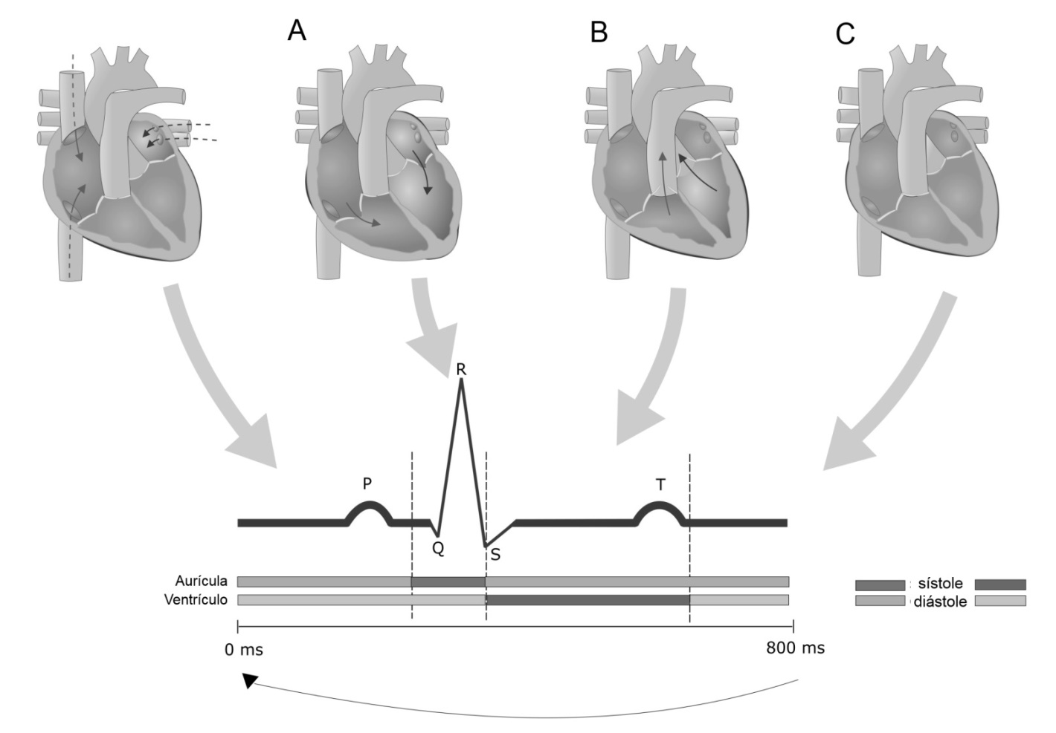

Fig. 2 – Ciclo cardíaco.

1. Associa as letras A, B e C às seguintes fases do ciclo cardíaco:
- Diástole geral
- Sístole auricular
- Sístole ventricular

2. Das afirmações A a H seleciona as que descrevem acontecimentos que ocorrem durante a sístole ventricular.
A – As aurículas contraem e enviam sangue para os ventrículos.
B – A contração dos ventrículos fecha as válvulas bicúspide e tricúspide.
C – As aurículas e os ventrículos estão relaxados.
D – O aumento da pressão dos ventrículos provoca a abertura das válvulas semilunares e aórtica.
E – O sangue é bombeado para as artérias pulmonares e para a artéria aorta.
F – Enchimento das aurículas e dos ventrículos com sangue.
G – Os ventrículos relaxam e a pressão diminui.
H – Os ventrículos contraem e enviam sangue para as aurículas.

3. O ventrículo esquerdo é a cavidade que contrai de forma mais intensa…
A. … para bombear o sangue para a circulação pulmonar.
B. … para bombear o sangue para a circulação sistémica.
C. … por ter as menores dimensões.
D. … para bombear sangue e linfa para todos os órgãos.

4. Num acidente vascular cerebral…
A. … ocorre bloqueio no fornecimento de sangue a alguns tecidos do cérebro.
B. … o coração deixa de ser irrigado.
C. … ocorre a obstrução das artérias coronárias.
D. … o fornecimento de sangue ao cérebro não é afetado.

5. Refere três sintomas e sinais de alerta de um acidente vascular cerebral (AVC).

6. Menciona três comportamentos de risco que podem conduzir a um AVC.

7. A alimentação e os nossos comportamentos influenciam diretamente o bem-estar do nosso organismo. Explica a importância do exercício físico e da alimentação saudável no funcionamento do sistema cardiorrespiratório.

FIM
COTAÇÕES (%)
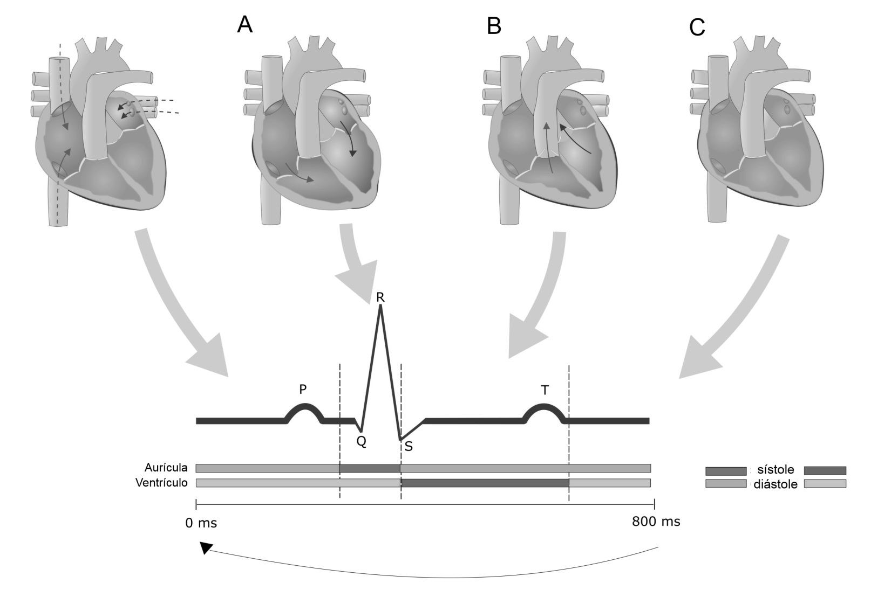

GRUPO I

1. ............................................................................................................ 8%
2. ............................................................................................................ 4%
3. ............................................................................................................ 4%
4. ............................................................................................................ 5%
5. ............................................................................................................ 2%
6. ............................................................................................................ 5%
7. ............................................................................................................ 5%
8. ............................................................................................................ 4%
37%

GRUPO II

1. ............................................................................................................ 8%
2. ............................................................................................................ 2%
3. ............................................................................................................ 4%
4. ............................................................................................................ 4%
5. ............................................................................................................ 4%
6. ............................................................................................................ 8%
7. ............................................................................................................ 5%
35%

GRUPO III

1. ............................................................................................................ 3%
2. ............................................................................................................ 6%
3. ............................................................................................................ 4%
4. ............................................................................................................ 4%
5. ............................................................................................................ 3%
6. ............................................................................................................ 3%
7. ............................................................................................................ 5%
28%

TOTAL............ 100 %

Proposta de resolução

GRUPO I

- Verdadeiras: C, D e F; Falsas: A, B, E, G e H
- Opção C
- Opção A
- C – E – D – A – B
- Anemia
- Os dadores podem ser do tipo A ou do tipo O, pois estes não têm anticorpos anti-A.
- As análises sanguíneas são um método de diagnóstico que permitem detetar doenças e fatores promotores de doenças (p. ex., elevados índices de colesterol). Com esta informação podemos adotar medidas que podem estar relacionadas com os nossos hábitos diários ou precisar de ajuda médica especializada.
- Opção D

GRUPO II

  - A – 4; B – 5; C – 2; D – 6; E – 7; F – 1; G – 3; H – 8
  - Evitar o refluxo sanguíneo, garantindo que o sangue circula num único sentido.
  - Opção B
  - Opção A
  - Opção B
  - A – II; B – III; C- I; D – II; E – III; F – II; G – III; H – I
  - Os animais de maiores dimensões, como o ser humano, precisam de um sistema de transporte que garanta a distribuição de nutrientes e de gases e a remoção de excreções celulares, pois muitas das suas células não estão em contacto direto com o meio.

GRUPO III

- A – sístole auricular; B – sístole ventricular; C – diástole geral
- Afirmações B, D e E
- Opção B
- Opção A
- Falta de força num braço, face desviada (boca ao lado) e dificuldade em falar.
- Consumo excessivo de gorduras e de sal; consumo de tabaco e falta de exercício físico.
- Uma alimentação saudável e o exercício físico são fatores que diminuem o risco de doenças cardiorrespiratórias, permitindo um correto funcionamento do sistema cardiorrespiratório.

